

|  |
| --- |
| Trabajo práctico integrador |
| Programación de aplicaciones visuales |

Docentes:

* Polliotto, Martin Dario (JPT)
* Schaffer, Jorge Gabriel (Ayudante 1era)
* Romero, Rubén Aníbal (JPT a cargo)

Integrantes:

* Soria Tamara Nicole 69684
* Gaby
* Rodrigo
* Pedro

Curso: 3K5

Fecha de entrega:

**ENUNCIADO:**

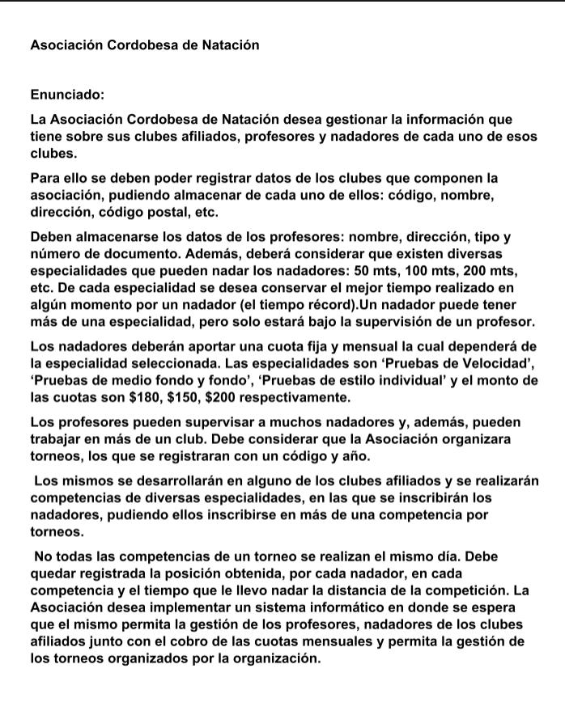

**OBJETIVO:**

Registrar y gestionar la información sobre clubes, afiliados, profesores y nadadores de cada uno de los clubes que tiene la Asociación Cordobesa de Natación